Die Fermacell Holzbautage 2016 bestätigen: Großes Entwicklungspotential für den Holzbau

Im Fokus: Neue Regeln und Standards für den Holzbau

Der Holzbau hat sein Nischendasein verlassen und bietet ein hohes Entwicklungspotential für die Zukunft - das ist das ebenso knappe wie prägnante Fazit der Fermacell Holzbautage 2016, die auch im vierten Jahr mit rund 90 Teilnehmern und einem attraktiven Programm an den Erfolg früherer Tagungen anknüpfen konnten. Wichtige Schwerpunkte der ausgebuchten Veranstaltung waren diesmal die neue Schallschutznorm DIN 4109, die Anwendung der zukünftigen Brandschutznorm DIN 4102 im Holzbau sowie die zukünftige DIN 18534 „Abdichtung von Innenräumen“. Erfahrungsberichte aus der Praxis rundeten das Programm ab.

In insgesamt 10 Vorträgen informierten hochkarätige Experten während der Fermacell Holzbautage 2016 über die neuesten Trends und Entwicklungen im Holzbau. Neben detaillierten Ausführungen zu den neuen Regeln in den Normen DIN 4109 (Schallschutz), DIN 4102 (Brandschutz) und der zukünftigen DIN 18534 (Abdichtung von Bädern und anderen Nassräumen) und Hinweisen zur praktischen Handhabung berücksichtigte Fermacell mit Berichten über die Realisierung von Bauprojekten den Wunsch vieler Teilnehmer nach ergänzendem Praxisbezug. So berichtete Dipl.-Ing. Peter Vaßen vom Ingenieurbüro Vaßen, Büro für Energie und Umwelt, über die besonderen Herausforderungen beim Bau eines Bürogebäudes in 3-geschossiger Holzrahmen-Bauweise, das mit minimalen Planungs-und Bauzeiten und energieautark realisiert werden sollte. Weitere wichtige Themen, die bei der Planung berücksichtigt werden mussten, waren Aussteifung in Erdbebengebieten, Schallschutz und Nachhaltigkeit. Am Ende stand eine eindrucksvolle Symbiose aus Architektur und Technik, die innerhalb von nur 15 Monaten nach Einreichung des Baugesuchs bezogen und mit Kosten von 1.650 EUR/m² Bürofläche außerordentlich wirtschaftlich realisiert werden konnte. Bei einem Primärenergiebedarf von 75,7 kWh/(m²a) unterschreitet die Gebäudeenergieeffizienz deutlich die gesetzlichen Anforderungen, die nach gültiger EnEV bei 173,1 kWh/(m²a) liegen.

Die gelungene Erweiterung eines bestehenden Fachwerkhauses mit versenkbaren Terrassenscheiben und eingebauter Hebebühne für das Lieblingsauto des Bauherrn stellte Dipl.-Ing. Ralf Schulze, Schulze-Holzbau GmbH, vor. Einen ausführlichen Einblick in seinen langen Entscheidungsfindungsprozess zum Einsatz von Gipsfaser-Platten auf der Außenwand sowie über die entsprechenden Konsequenzen, die sich daraus in der Fertigung ergaben, gab Zimmermeister Stefan Fichtl von der Fichtl Holzbau GmbH. Das Ergebnis war ein Wandaufbau, bei dem die ursprünglich verarbeiteten 15 mm dicken Holzwerkstoffplatten durch die Fermacell Gipsfaser-Platte Vapor in gleicher Dicke ersetzt wurden. Dabei können zusätzliche dampfbremsende Schichten in Außenwandkonstruktionen entfallen, da durch eine spezielle, auf der Plattenrückseite aufgebrachte Kaschierung die Wasserdampfdurchlässigkeit entsprechend reduziert wird. Der Standard-Wandaufbau der Fichtl GmbH von innen nach außen: Gipsfaserplatte 12,5 mm; Installationsebene 6 cm oder 8 cm mit Holzflexdämmung; Vaporplatte 15 mm; Ständerwerk 20 oder 24 cm mit Zellulosedämmung; Holzweichfaserplatte 60 mm und abschließend eine Putzfassade oder hinterlüftete Holzfassade. Vorteile bietet diese Konstruktion auch im Brandschutz, die ohne Installationsebene bereits die Anforderungen der Brandschutzklasse F30 erfüllt.

Gleich zwei Vorträge bezogen sich auf die neue Schallschutznorm. Dipl.-Ing. Gerhard Hilz, Müller-BBM GmbH, stellte die Neufassung, Änderung und Struktur der DIN 4109 vor und erläuterte anhand von Beispielen neue Bemessungsmethoden im Holzbau. Dabei wurden gleichzeitig die Grenzen für den Holzbau im Handlungsraum zum erhöhten Schallschutz deutlich. Dipl.-Ing. Georg Sponfeldner, Fermacell, griff das Thema ebenfalls auf. Anhand eines Vergleichs von im Objekt gemessenen Holzbalkendecken mit dem neuen vereinfachten Nachweisverfahren der DIN 4109 überprüfte er die neue Schallschutznormung auf ihre Praxistauglichkeit.

Zwei weitere Vorträge bezogen sich auf die Anwendung der neuen Brandschutznorm im Holzbau. Anhand von zahlreichen Praxisbeispielen von Wohn-, Büro und Produktionsgebäuden stellte Dr.-Ing. René Stein, Technische Universität München, Materialprüfungsamt für das Bauwesen, in seinem Vortrag „Baulicher Brandschutz und haustechnische Installationen bei Gebäuden in Holzbauweise bis zur Hochhausgrenze“ die brandschutztechnischen Möglichkeiten vor. Anwendungen für die Praxis im Holzbau mit Lösungen für neue Systeme, Details, Installationen sowie die Einflüsse der neuen Zulassung und der DIN 4102-4/A1 standen im Fokus des Referats von Dipl.-Ing. Markus Möllenbeck, Fermacell.

Neue Details und Konstruktionen im Holzbau stellte Dipl.-Ing. Leon Wenning vor und gab gleichzeitig einen Überblick über die zu erwartende Entwicklung in Deutschland und Europa. Dabei wird klar: Die Entwicklung in der Vergangenheit war rasant. Der Holzbau verlässt sein Nischendasein und hat den Schritt vom Einfamilien- zum Mehrfamilienhaus überzeugend gemeistert. Neue Perspektiven ergeben sich durch die Hybridbauweise, die gezielt die Vorzüge von Massiv- und Holzbaustoffen nutzt. „Der Markt bewegt sich auf Sie zu, es ist an Ihnen diese Möglichkeiten zu ergreifen,“ forderte Leon Wenning die Expertenrunde auf, die aktuelle Entwicklung weiter zu forcieren.

Sichere Lösungen für vorgehängte Fassaden im Holzbau mit Powerpanel H₂O präsentierte Frank Bode, Fermacell GmbH. Am Ende bot Heinrich Rohlfs, Leiter Produkte und Systeme der Fermacell GmbH, einen Überblick über die Änderungen, die sich ab 2017 mit der neuen DIN 18534 „Abdichtung von Innenräumen“ für Bäder und andere Feucht- bzw.- Nassräume ergeben. Seine Einschätzung: „Mit dieser Unterlage kann ein Bad normgerecht ausgeführt werden.“

Die Veranstaltung war bereits nach kurzer Zeit ausgebucht: Um sicherzustellen, dass Sie zukünftig keine Informationen und keinen Termin zu den kommenden Holzbau-Tagen verpassen, können Interessenten sich unter http://www.fermacell.de/fermacell-holzbau-tage.php für den Fermacell Newsletter anmelden.

Fermacell GmbH
Düsseldorfer Landstraße 395 / 47259 Duisburg
www.fermacell.de / info@xella.com

Kontakt für die Redaktion:
Rita Jacobs
Public Relations und Kommunikation
Münsterstraße 341 / 40470 Düsseldorf
Tel.: +49 (0)211-1717457 / Rita-Jacobs-PR@t-online.de

Bildmaterial
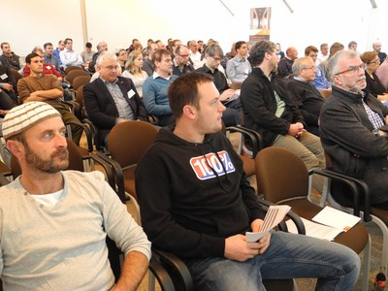 8695 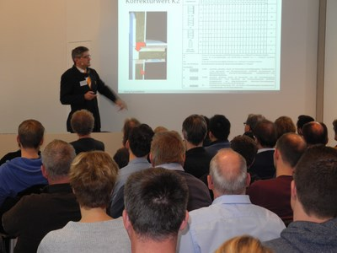 8579
Volles Haus: Auch im vierten Jahr haben die Fermacell Holzbautage nichts von ihrer Attraktivität eingebüßt und waren vollständig ausgebucht. Rund 80 Architekten, Ingenieure sowie Unternehmer und Führungskräfte aus Zimmerei- und Holzbaubetrieben kamen im November nach Bad Grund ins Fermacell Informations-Zentrum um sich einen Überblick über neue Regeln und Standards im Holzbau zu verschaffen.

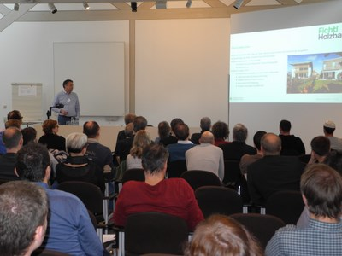 7804
Gründe für den Einsatz der Gipsfaserplatte Fermacelll Gipsfaser-Platte und die Auswirkungen, die dies für die Fertigung hatte, stellte Zimmermeister Stefan Fichtl von der Fichtl-Holzbau GmbH vor.
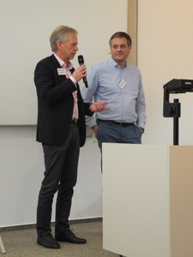 8706
Heinrich Rohlfs, Leiter Produkte und Systeme der Fermacell GmbH mit Zimmermeister Stefan Fichtl von der Fichtl-Holzbau GmbH.

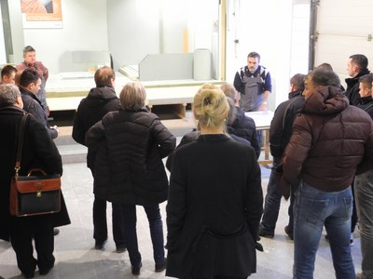 8648
Sven Förtsch, Fermacell Anwendungstechnik demonstriert den Teilnehmern der Fermacell Holzbautage das Fermacell Powerpanel TE Gefälle-Set 2.0:

Fotos: Fermacell

